**ZASŁYSZANE - PRZECZYTANE**

**O dobrych uczynkach**

Pewien uczony rabin krzątał się gorliwie wokół gości: uwijał się, jak mógł, nie szczędząc fizycznego wysiłku.

Jeden z obsługujących skwitował to uwagą: Powiedz mistrzu, czy cię nie stać na to, abyś do tych robót najął kogoś za parę groszy? Dlaczego trudzisz się takimi prostymi zajęciami?

Rabin odpowiedział: Czy to mądre, aby czynienie dobra powierzać drugiemu – i do tego jeszcze mu za to płacić?!

/Kazimierz Wójtowicz, Notki/

**PATRONI TYGODNIA**

**22 VII**

św. Maria Magdalena, uwolniona przez Pana Jezusa od siedmiu złych duchów (Mk 16,9; Łk 8,2), wraz z innymi niewiastami troszczyła się o wędrujących z Nim ludzi; została nazwana Apostołką Apostołów, ponieważ to ona pierwsza zaniosła im radosną wieść o zmartwychwstaniu Pana.

**23 VII**

św. Brygida (1303-1373), zakonnica, w 1999 roku ogłoszona przez św. Jana Pawła II współpatronką Europy.

**24 VII**

św. Kinga (1234-1292), córka króla węgierskiego Beli IV, żona polskiego księcia Władysława Wstydliwego, która po śmierci męża wstąpiła do zakonu klarysek i dalsze swoje życie poświęciła dla ubogich; św. Jan Paweł II kanonizował ją w 1999 roku.

**25 VII**

św. Jakub Apostoł (†44), powołany przez Jezusa razem ze swym bratem Janem, jako jeden z Jego pierwszych uczniów, poniósł śmierć męczeńską ścięty mieczem na rozkaz Heroda.

**25 VII**

św. Krzysztof (†około 250), męczennik, jeden z Czternastu Wspomożycieli, czyli szczególnych patronów, m.in. chrześcijańskiej młodzieży, farbiarzy, flisaków, introligatorów, marynarzy, pielgrzymów, kierowców i podróżnych, przewoźników, tragarzy, turystów i żeglarzy, orędownik w śmiertelnych niebezpieczeństwach.

**EWANGELIA NA DZIŚ**

KOMENTARZ

Pan Bóg stale o nas zabiega. Słowo Ewangelii zawiera przypowieść o chwaście, który rośnie w zbożu. Pan Bóg jest bardzo cierpliwy, i wciąż daje nam czas aż do czasu „żniwa”. Żeby to, co w nas i pośród nas jest chwastem, stało się Bożą pszenicą.

Weźmy sobie do serca słowo Boże, które teraz usłyszymy, abyśmy prawdziwie nieśli w sobie królestwo Boże.

**Mt 13, 24-30**

*Przypowieść o chwaście wśród zboża*

Jezus opowiedział tłumom tę przypowieść:

«Królestwo niebieskie podobne jest do człowieka, który posiał dobre nasienie na swojej roli. Lecz gdy ludzie spali, przyszedł jego nieprzyjaciel, nasiał chwastu między pszenicę i odszedł.

A gdy zboże wyrosło i wypuściło kłosy, wtedy pojawił się i chwast. Słudzy gospodarza przyszli i zapytali go: „Panie, czy nie posiałeś dobrego nasienia na swej roli? Skąd więc wziął się na niej chwast?” Odpowiedział im: „Nieprzyjazny człowiek to sprawił”. Rzekli mu słudzy: „Chcesz więc, żebyśmy poszli i zebrali go?”

A on im odrzekł: „Nie, byście zbierając chwast, nie wyrwali razem z nim i pszenicy. Pozwólcie obojgu róść aż do żniwa; a w czasie żniwa powiem żeńcom: Zbierzcie najpierw chwast i powiążcie go w snopki na spalenie; pszenicę zaś zwieźcie do mego spichlerza”».

**PRZEWODNIK PO WIERZE**

**Pismo Święte**

**KSIĘGA WYJŚCIA /EXODUS/**

W tej księdze Bóg ratuje swój naród z niewoli w Egipcie, dając mu Mojżesza jako przywódcę.

**Treść**

Część 1: Bóg uwalnia Izraelitów z niewoli w Egipcie 1-15

Niewolnicy w Egipcie 1

Mojżesz, wczesne lata 2-4, Aaron i król Egiptu 5-11

Pascha i przejście Morza Czerwonego 12-15

Część 2: Podróż do góry Synaj 16-18

Część 3: Bóg zawiera przymierze ze swoim narodem i daje mu prawa życia 19-24

Część 4: Specjalny namiot /Przybytek/ dla Boga oraz reguły kultu 25-40

**Główne postacie**

Mojżesz, jego brat Aaron i siostra Miriam, faraon – król Egiptu.

**Główne wydarzenia**

Uratowanie niemowlęcia – Mojżesza 2

Bóg wzywa Mojżesza, by został przywódcą swego narodu 3

Dziesięć plag 7-12

Pierwsza Pascha 12

Przejście Morza Czerwonego 14

Bóg przekazuje swemu narodowi Dziesięć Przykazań 20

Bóg proponuje warunki przymierza, które Izrael przyjmuje 23-24

Historia złotego cielca 32

Zbudowanie specjalnego namiotu Boga /Przybytku/ 36

**Miejsce**

Wydarzenia Księgi Wyjścia rozgrywają się w Egipcie /delta Nilu/ i na półwyspie Synajskim.

**Czas**

Około 100 lat; w przybliżeniu 1325-1225 przed Chr.

**Znaczenie i przesłanie**

Księga Wyjścia pokazuje Boga działającego w historii, uwalniającego swój lud z niewoli i prowadzącego go do nowego życia. Bóg daje Izraelitom prawa, zgodnie z którymi mają żyć; mówi, jak się mają względem siebie zachowywać, jak razem żyć i jak Go czcić. Przybytek, który każe im zbudować, pokazuje, że Bóg integruje się ze swym ludem; On jest w centrum ich obozu. Bóg jest ze swym ludem. Wie o wszystkim, co się zdarza. Dba o swój lud i przychodzi mu na ratunek. Te doniosłe fakty są prawdziwe także i dzisiaj; wielu wierzących znajduje w Księdze Wyjścia szczególne wsparcie.

**Nie tylko dla najmłodszych**

Znaki drogowe

Giorgio Bertella, Erminio Bonanomi

To prawda, że temu, kto kocha, zakazy są niepotrzebne, gdyż dzięki prawu miłości bezbłędnie podąża za Jezusem. Jest też prawdą, że potrzebujesz pewnych ostrzeżeń, które pomogą Ci skorygować trasę lub prędkość, gdy pojawi się niebezpieczeństwo zjechania na pobocze. W tym rozdziale nie tyle zakazujemy, ile przestrzegamy Cię przed arogancją, niepohamowanym pragnieniem dóbr materialnych, niekontrolowanym instynktem, poszukiwaniem jedynie własnego szczęścia, zniechęceniem, zamknięciem się w sobie… Przestrzegamy przed postawami, które nie otwierają Cię na prawdziwe życie, czyli to proponowane przez Jezusa.

ks. Tarsycjusz Sinka CM, Liturgika/

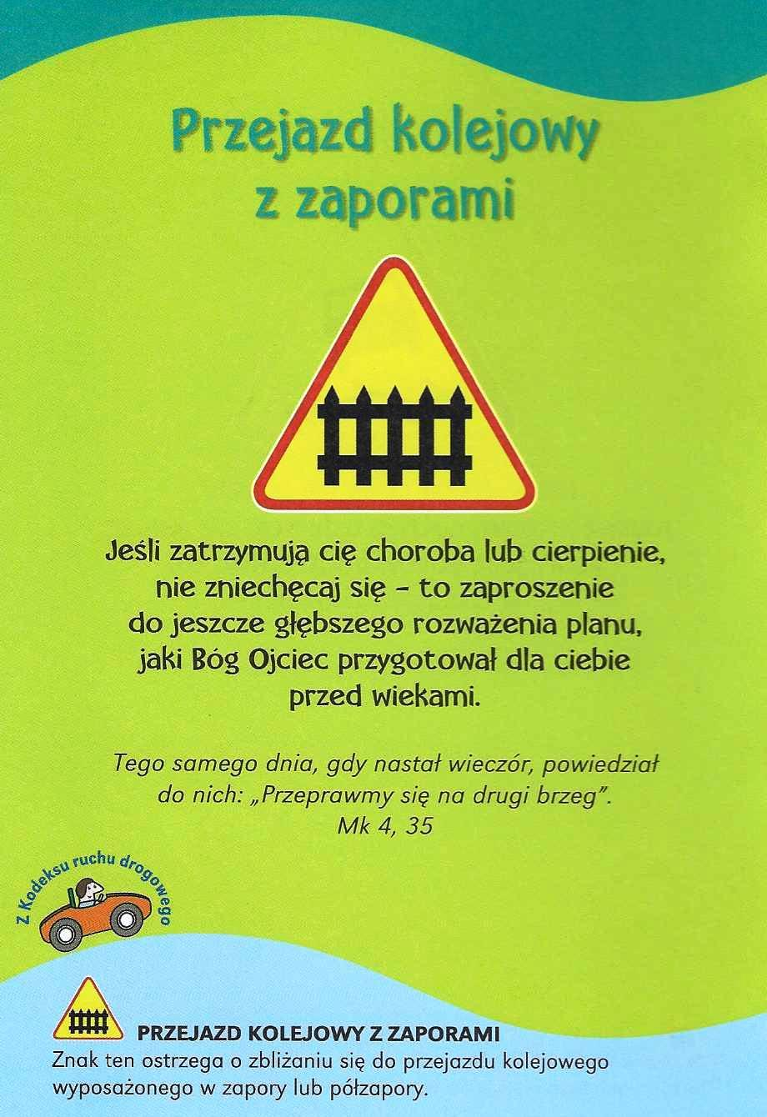

**WARTO PAMIĘTAĆ …**

**Zakończenie Mszy Świętej**

Do obrzędów zakończenia Mszy Świętej należą krótkie ogłoszenia (jeśli są konieczne), kapłańskie, dialogowe pozdrowienie wraz z błogosławieństwem, formuła liturgicznego rozesłania zgromadzenia oraz wyrażenie czci ołtarzowi przez kapłana i usługujących.

Celebrans rozpoczynał liturgię mszalną wzywając trzy Osoby Boskie, czyli Ojca i Syna, i Ducha Świętego. Kończy ją udzielając błogosławieństwa w Imię tej samej Trójcy Świętej- ale to sam Bóg tutaj błogosławi, nie kapłan. Celebrans jest tylko narzędziem ,,pasem transmisyjnym’’. Każde przecież Boże błogosławieństwo to wołanie o Jego siły i moc dla mojego życia, dla tego wszystkiego, w czym jest ono zanurzone. W tym momencie Mszy Świętej kapłan raz jeszcze przypomina, że Bóg Ojciec to Stwórca nieba, ziemi i człowieka, że Syn Boży – Chrystus- z miłości dla nas i za nas poniósł ofiarę krzyżową oraz że Duch Święty swą mocą umacnia cały Kościół.

Końcowemu błogosławieństwu towarzyszy życzenie, aby odejść od ołtarza ,,w pokoju Chrystusa’’. O tym radosnym, specyficznym pokoju, którym chce nas obdarzyć sam Chrystus, słyszeliśmy już wcześniej, tuż przed udzieleniem sobie tzw. ,,znaku pokoju’’. To powtórzenie prawdy o pokoju chce nam przybliżyć wspólną myśl: po wspólnej modlitwie mszalnej wychodzimy bogatsi o pokój Chrystusa, który zagościł w naszych sercach. Pokój ten wywołał radosne echo, stąd nasza odpowiedź: ,,Bogu niech będą dzięki’’- bo to On jest adresatem naszej wdzięczności. Ta aklamacja wyraża zarazem naszą pokorną postawę. Jesteśmy bowiem świadomi, że człowiek nie dokona samozbawienia. Odkupienie przecież to dar, łaska Chrystusa. I dlatego ,,Bogu niech będą dzięki’’.

W szczególnie uroczyste dni końcowe błogosławieństwo może przybrać bardziej rozbudowaną formę. Celebrans wypowiada wtedy potrójne, krótkie formuły wypraszające różne okolicznościowe łaski, na które każdorazowo odpowiadamy: ,,Amen’’.

Pocałunek złożony przez kapłana na ołtarzu, na którym dokonała się ,,tajemnica naszej wiary’’, oraz głęboki ukłon w kierunku ołtarza, wykonany razem z usługującymi, kończy rytualny wymiar Mszy Świętej. Byłoby jednak olbrzymim nieporozumieniem, gdyby wraz z opuszczeniem budynku kościoła kończył się nasz kontakt z Bogiem. Owoce liturgii eucharystycznej wynosimy przecież poza bramy kościoła czy kaplicy. Dla człowieka wierzącego nie ma dwóch odrębnych od siebie światów: świata religii i świata życia codziennego. Eucharystia co chwilę ukazywała nam wieloraką jedność: jedność Osób Trójcy Świętej, jedność Ciała i Krwi w Chrystusie, jedność Chrystusa z nami, jedność nas wszystkich ze sobą. Ciągle chodzi o tę samą podwójną komunię – jedność z Bogiem i między nami, czyli w codziennym życiu. Jak przypominał nam wielokrotnie św. Jan Paweł II, to wszystko, co zostało nam dane przez Boga, zostało nam również ,,zadane’’. Msza Święta trwa nadal.

/O Mszy Świętej najprościej, Ks. Jerzy Stefański/

**INTENCJE MSZALNE**

**INTENCJE MSZALNE**

**TYDZIEŃ 19.07.2020 – 26.07.2020**

|  |  |
| --- | --- |
| **19.07 - Niedziela** | 08.00 – + Czesław Zbrzeźniak, Czesław i Władysława Bańka, Jadwiga Żołnowska  11.00 – Pro populo  11.00 – + Dariusz Kossakowski /greg/ - int. odpr. poza parafią |
| **20.07 - Poniedziałek** | 07.30 – + Zofia Jakubowska / 5 r. śmierci/  07.30 – + + Dariusz Kossakowski /greg/ - int. odpr. poza parafią  08.00 – + Kazimierz i Józef Banul, Henryka i Tadeusz Ryms  08.30 – + Zofia i Edward Karaszewscy |
| **21.07 - Wtorek** | 07.30 – + Dariusz Kossakowski /greg/  08.00 – + Helena i Stanisław Domian i z-li z r. Domian |
| **22.07 – Środa /Nabożeństwo do MBNP/** | 07.30 – + Henryk Luma  08.00 – + Dariusz Kossakowski /greg/ |
| **23.07 - Czwartek** | 07.30 – + Dariusz Kossakowski /greg/  08.00 – + Kazimiera Danielska /up/ i Jan Danielski |
| **24.07 - Piątek** | 07.30 – + Dariusz Kossakowski /greg/  08.00 – + ks. Janusz Malinowski /up/ |
| **25.07 - Sobota** | 07.30 – + Dariusz Kossakowski /greg/  08.00 – + Teresa Maluchnik /4 r. śmierci/ i Czesław Maluchnik  17.00 – Ślub – Paulina i Tomasz |
| **26.07 – Niedziela** | 08.00 – + Rozalia, Aleksander, Władysław i Marianna Gut  11.00 – Pro populo  11.00 – + Dariusz Kossakowski /greg/ - int. odpr. poza parafią |

**OGŁOSZENIA DUSZPASTERSKIE**

1. Pamiętajmy o właściwym wykorzystaniu podarowanego nam czasu wakacji. To nie jest czas wolny od przykazań Bożych i kościelnych. Niech sprzyja pogłębieniu naszych relacji z Bogiem, umocnieniu wiary, nawróceniu. Temu właśnie służy każda niedzielna Eucharystia. 2. W najbliższą środę, 22 lipca, w kalendarzu liturgicznym przypada święto Świętej Marii Magdaleny, patronki dobrej przemiany. Magdalena, wierna uczennica Chrystusa, była przy Jego śmierci i pierwsza ujrzała Go po zmartwychwstaniu wczesnym rankiem dnia paschalnego (Mk 16,9). Jej kult w całym Kościele zachodnim rozpowszechnił się od XII wieku. 3. Tego dnia zapraszam również na Nowennę do Matki Bożej Nieustającej Pomocy przed Msza Świętą o godz. 7.30. 4. W czwartek, 23 lipca, w kalendarzu liturgicznym przypada święto Świętej Brygidy (ok. 1302-1373), patronki Europy. Warto spojrzeć na jej piękne życie (żony, matki, a potem zakonnicy). Jest ono świadectwem, że każdy stan może być przestrzenią spotkania z Bogiem. Święty Jan Paweł II w 1999 roku ogłosił Brygidę współpatronką Europy. 5. W sobotę, 25 lipca, obchodzimy święto Świętego Jakuba Apostoła. Został powołany jako jeden z pierwszych uczniów Pana Jezusa wraz ze swoim bratem Janem, stąd Jakub Starszy albo Większy. Spośród Apostołów jest pierwszym, a po Szczepanie drugim męczennikiem Kościoła. Już w 44 roku na rozkaz Heroda został ścięty mieczem (Dz 12,1-2). 6. Tego samego dnia czcimy też Świętego Krzysztofa, męczennika z połowy III wieku, patrona kierowców i podróżujących, orędownika w śmiertelnych niebezpieczeństwach. Może warto pamiętać o nim podczas wakacyjnych podróży, prosić go o opiekę, aby szczęśliwie i cało powrócić do domu. Z racji wspomnienia tego Świętego, mimo wakacji, pobłogosławimy nasze pojazdy mechaniczne i będziemy się modlili o roztropne ich wykorzystywanie. Niech ta modlitwa nie ogranicza się do jednego dnia w roku. Niech nam nigdy nie zabraknie rozsądku i wyobraźni na drodze. Błogosławieństwo kierowców, samochodów i innych pojazdów w naszej parafii odbędzie się w sobotę i niedzielę po każdej Mszy św. 7. Za tydzień taca na KUL i cele edukacyjne naszej diecezji. Dzisiaj i 2 sierpnia taca na pokrycie kosztów ubezpieczenia Kościoła.

|  |
| --- |
| **ŻYCZYMY UDANEGO I BŁOGOSŁAWIONEGO TYGODNIA UŚMIECHNIJ SIĘ!** |

